上海市终身教育学分银行
学习者用户操作手册

版本1.1

目录
版本1.0 0
1 引言 5
1.1 背景 5
1.2 概述 5
2 用户操作流程 6
3 用户使用说明 7
3.1 申请开户 7
3.2 用户登录 10
3.3 密码取回 11
3.4 个人信息 13
3.4.1 我的账户 13
3.4.2 个人信息修改 14
3.4.3 密码修改 15
3.5 学分管理 16
3.5.1 学历教育原始学分存入 16
3.5.2 职业培训成果存入 17
3.5.3 学分统计 18
3.5.4 历史记录 19
3.6 成绩证明管理 20
3.6.1 新增成绩证明 20
3.6.2 查看成绩证明 21
3.7 学分查看 22
3.7.1 查看已申请认定的学分 22
3.7.2 查看原始学分信息 23
3.7.3 职业培训成果查看 23
3.7.4 查看文化休闲学分 25
3.8 学分使用 25
3.8.1 银行学分的使用 25
3.8.2 文化休闲教育学分的使用 25
3.9 高校网点 26
3.10 学分标准查询 27
3.10.1 学分是如何获得的？ 27
3.10.2 查看学历教育课程信息 28
3.10.3 查看学历教育专业信息 29
3.10.3 职业培训证书信息 30
3.10.4 查看文化休闲课程目录 31
3.11 更多关于学分银行的信息 32
3.11.1 学分银行操作流程 32
3.11.2 学分银行新闻与公告 33
3.11.3 学分银行帮助与支持 33
3.11.4 文档下载 33

引言

背景
为了贯彻《国家中长期教育改革和发展规划纲要》和《上海市中长期教育改革与发展规划纲要》的精神，落实教育部与上海市战略合作协议，推进终身教育体系和学习型社会建设，上海市终身教育学分银行构建项目组在调研国际上主要“学分银行”及上海市终身教育与学分沟通现状的基础上，广泛听取各方意见，研究制定了学分银行的构建实施方案。

概述
上海市终身教育学分银行是面向上海市民，以继续教育学分认定、学分积累和学分转换为主要功能的学习成果管理与服务体系。继续教育内容包括学历教育与非学历教育,其目标是建立适应终身教育发展的学习成果评价体系和促进市民终身学习的激励机制，促进学历教育之间、学历教育与非学历教育之间的融合与沟通，搭建继续教育的“立交桥”，推进上海终身教育体系构建和学习型社会建设。

用户操作流程
开户流程
用户登录学分银行网站，在线填写个人基本信息
用户携带本人身份证至学分银行各分部通过现场认证， 签署《上海市终身教育学分银行服务协议》后，经学分银行分部审核后，成为上海市终身教育学分银行的正式用户。
学分认定流程
学习者根据学分银行学分认定办法和学历教育课程学分认定标准，持积累在学分银行的原始学分成绩证明和职业培训证书，经学分银行认定后，将认定的学分存入其学分银行个人学习档案。学习者提交的学分认定申请如被驳回，可向学分银行分部提交复议材料，由学分银行总部组织学科专家进行复议；复议结果由学分银行分部反馈学习者。料。

学分存入流程
用户在成为学分银行用户后，可进行学历教育成绩的存入和职业培训证书的存入：学习者可在银行网站上提出申请，然后携带学历教育成绩证明原件或培训证书原件到学分银行分部办理存入手续，经学分银行认证后，成绩或证书将会存入学分银行。

学分使用流程
学习者可以在学分银行网站的“高校网点”栏目中查看各高校网点的学分转换规定及专业，选择学分银行高校网点继续学习，持积累在学分银行的学分在线生成学分银行成绩证明，到学分银行高校网点申请学分转换；高校网点按规定办理学分转换；学习者在该高校继续学习，获得其学历证书。

用户使用说明

3.1 申请开户
第一步：网上提交开户信息
在"上海市终身教育学分银行"网站填写个人真实信息，完成开户信息提交，也可以跳过此步骤直接至第二步。
开户信息提交的步骤如下：
- 电子邮件验证
用户在申请开户页面填写电子邮件，并点击【发送验证邮箱】后，需要进入所填写的邮箱中，打开学分银行发送的验证邮件中的链接地址，完成邮件验证。
- 填写个人信息
在申请开户页面填写的邮箱中，打开有学分银行发送的邮件中的验证链接，页面跳转至下图页面，填写真实个人信息，单击【提交个人信息】，完成网上个人信息的提交。如图3-1所示。

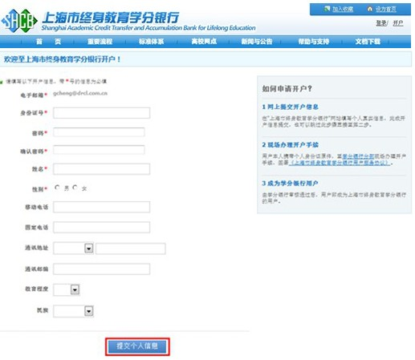
图3-1 申请开户页面
- 查看学分银行分部点，为到现场身份认证做准备。如图3-2所示。

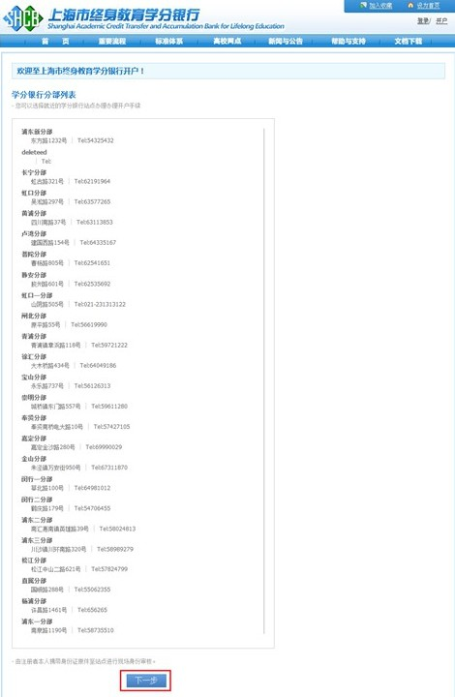
图3-2 用户登录页面
点击“下一步”，跳转到下图页面，该页面显示我们已经完成网上信息提交，须在规定时间内前往学分银行现场办理开户。如图3-3所示。

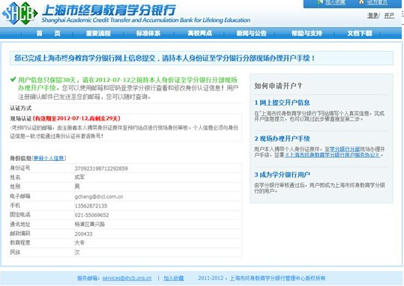
图3-3 网上提交页面
第二步：现场身份认证
网上提交个人信息成功之后，须在30天内进行现场身份认证。注册者本人须携带个人身份证原件至分部现场办理开户手续。
第三步：成为学分银行用户
现场身份认证并由学分银行管理员审核通过后，用户即成为上海市终身教育学分银行的用户，可以开始使用所有学分银行服务。

3.2 用户登录
当结束了网上提交个人信息和现场办理开户手续之后，您已经成为了学分银行的银行用户，可以享受学分银行的各种服务。在享受服务之前，首先您须根据下图登录学分银行。
提示：用户账号即为用户提交个人信息时填写的身份证件号码。如图3-4所示。

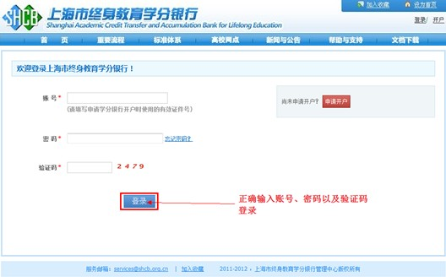
图3-4 用户登录页面

3.3 密码取回
学分银行用户可根据提交个人信息时所填写的姓名以及身份证号码进行密码的取回操作。如图3-5所示。
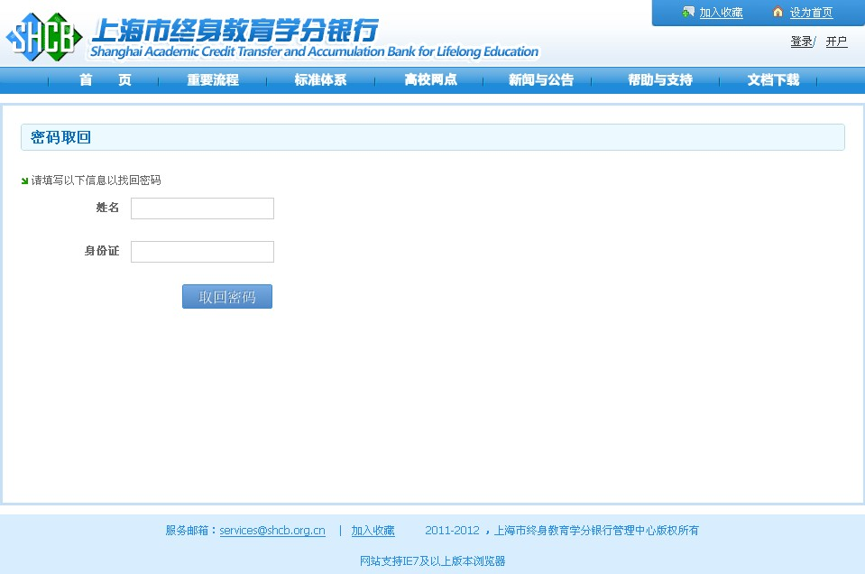
图3-5 密码取回页面
在上图中输入姓名与身份证后，需要到开户的邮箱中进行验证，如图3-6所示。
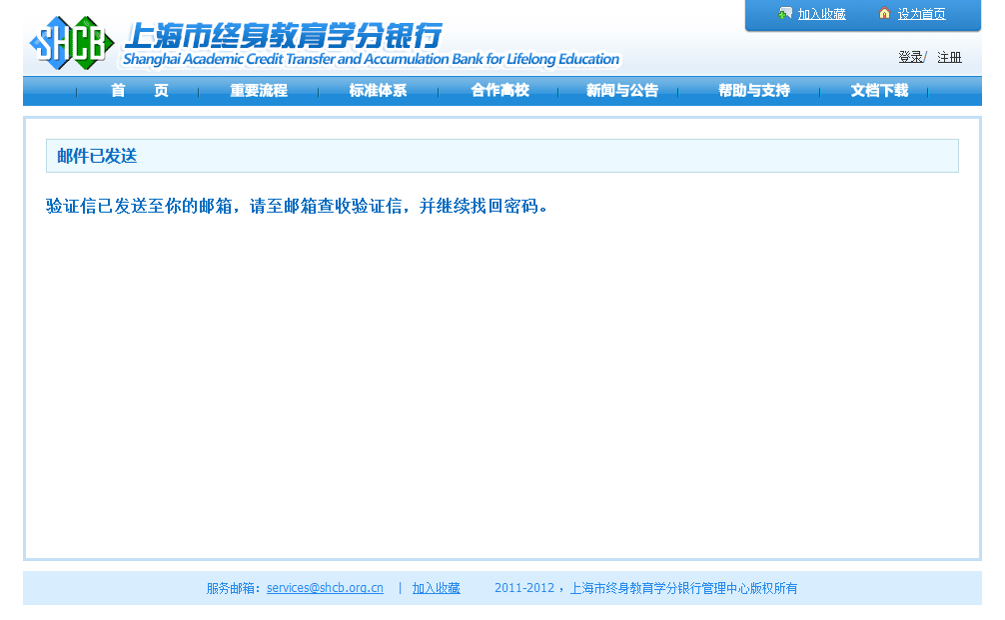
图3-6 邮件发送页面
进入提交个人信息时填写的邮箱，打开由学分银行发送的密码取回邮件中的链接地址，进入下图的密码找回页面，进行密码找回操作。如图3-7所示。
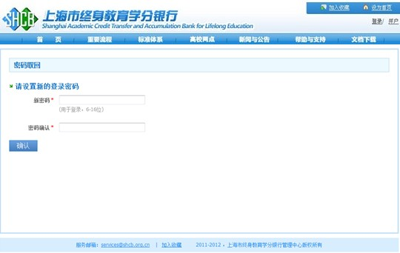
图3-7 密码取回页面

3.4 个人信息
个人信息的内容包括个人的主页、个人基本信息的修改以及登录学分银行密码的修改。

3.4.1 我的账户
通过该页面，您可以看见自己的个人基本信息，包括学分银行的账户、身份证号、姓名、我的学习成果记录、我的学分认定记录、成绩证明。如图3-8所示。
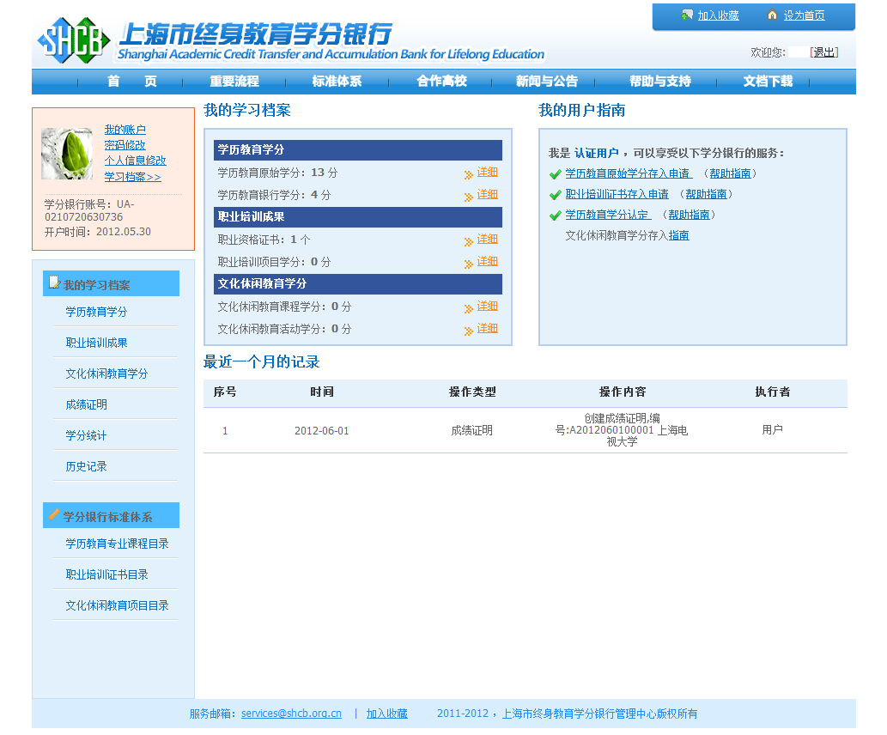
图3-8 我的账户页面

3.4.2 个人信息修改
进入个人首页之后，在“个人信息”的区域中点击点击【个人信息修改】，可以直接进入个人信息修改页面。如图3-9所示。

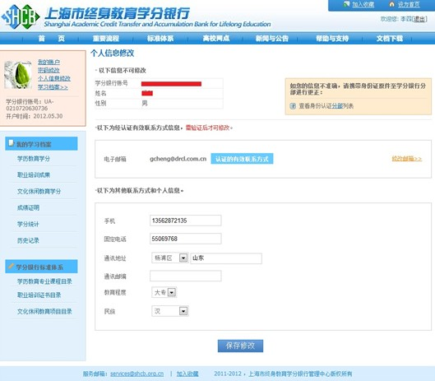
图3-9 个人信息修改页面
注意：个人信息可以在任何时刻进行修改，若您的一些重要信息如：姓名、身份证、出身年月不对时，需要去学分银行分部进行更正。

3.4.3 密码修改
密码修改可以在“个人信息”的区域中点击【密码修改】按钮进行修改。如图3-10所示。
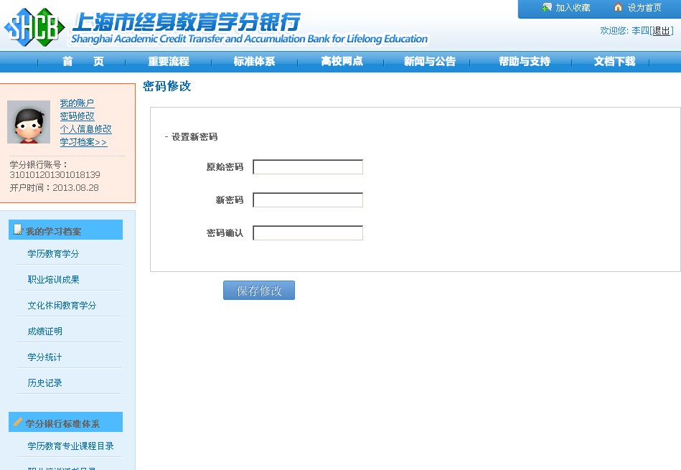
图3-10 密码修改页面
注意：填写时，一定要注意密码的一致性，否则修改不成功。

3.5 学分管理
学分银行支持学历教育原始学分和职业培训成果这两种学习成果的存入。这两种学习成果在一定条件下，都可以兑换成学分银行的银行学分。

3.5.1 学历教育原始学分存入
用户进入<学历教育学分>页面，点击【存入】按钮，存入个人学历教育的原始学分，为与学分银行的学分认定提供基础。如图3-11所示。
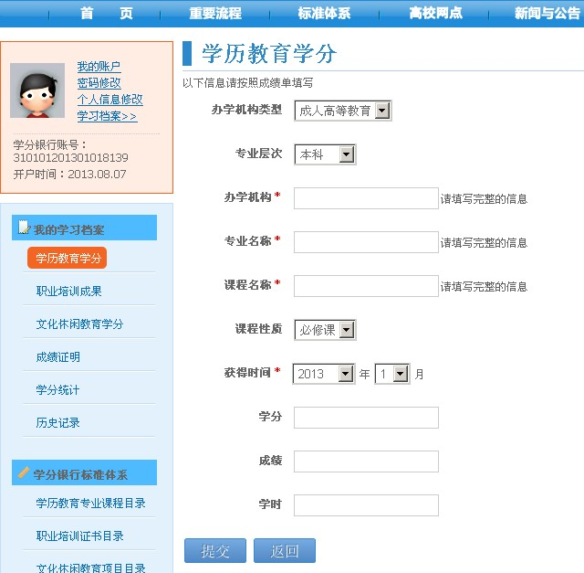
图3-11 学历教育学分页面

3.5.2 职业培训成果存入
用户进入<职业培训成果>页面，点击【存入】按钮，存入个人职业培训 成果，如图3-12所示。
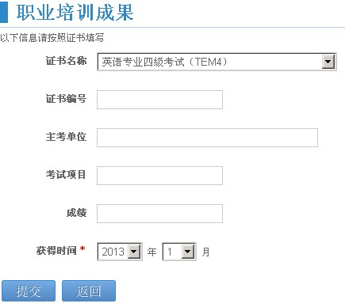
图3-12 职业培训成果页面

3.5.3 学分统计
学分统计可分别统计“学历教育学分统计”、“职业培训成果统计”、“文化休闲教育学分统计”三方面的数据，如存入总学分，银行学分，证书总计等。如图3-13所示。
- 界面初始化不会显示统计信息。
- 只有选择时间，单击【统计】后才会显示统计结果信息。

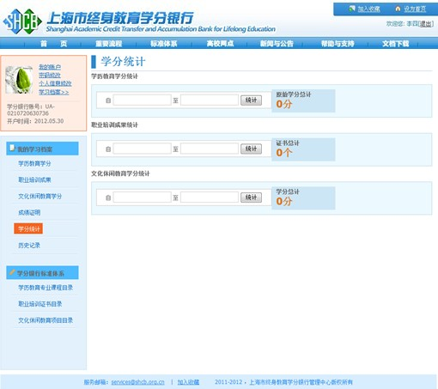
图3-13 学分统计查询

3.5.4 历史记录
查看各类学分的认定历史，包括获得学分的课程信息以及管理员审核过程中的答复或备注。如图3-14所示。

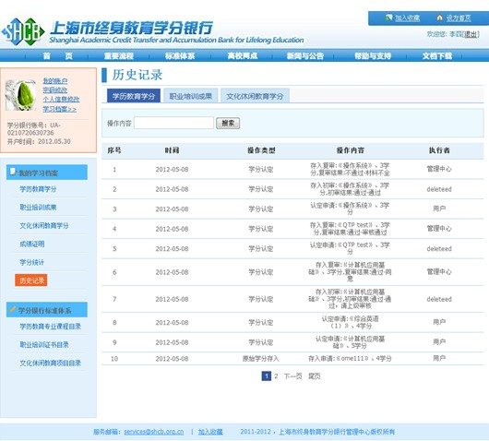
图3-14 历史记录页面

3.6 成绩证明管理
创建成绩证明并提供给合作高效审核。

3.6.1 新增成绩证明
在<成绩证明>页面点击【新增成绩证明】按钮，可以选择已经获得的银行课程学分，选择高校名称，将成绩证明发送给高校网点进行审核。如图3-15所示。
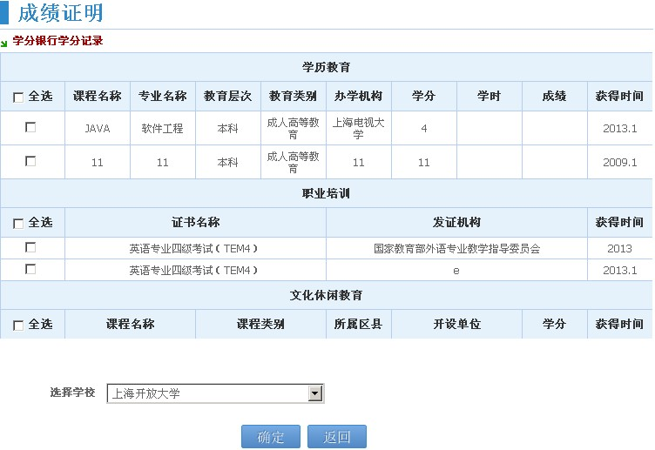
图3-15 增加成绩证明页面

3.6.2 查看成绩证明
进入<成绩证明>页面，该页面可直观的看到原始成绩证明信息。如图3-16所示。
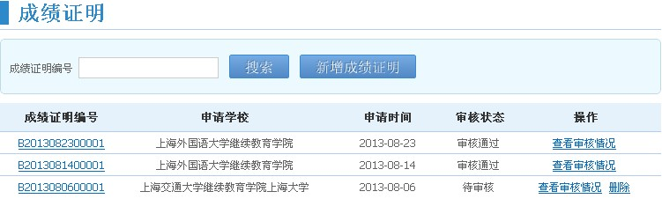
图3-16 查看成绩证明页面
点击【查看审核情况】，可以查看审核详情。如图3-17所示。
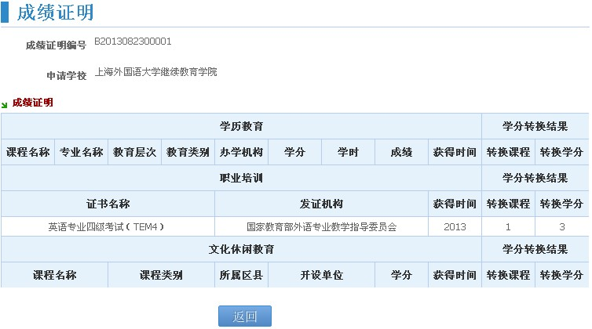
图3-17 成绩证明审核情况查询页面

3.7 学分查看

3.7.1 查看已申请认定的学分
在<我的主页>上，可以看见您已经申请认定的学分。点击“我的学分认定”中的 “详细”按钮可查看更详细的学分认定历史记录。如图3-18所示。
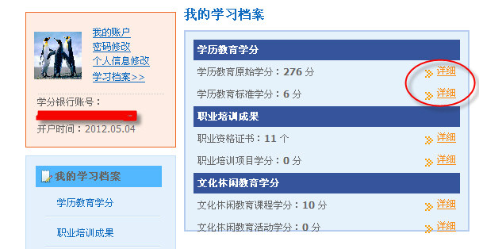
图3-18 查看已认定学分详细信息页面

3.7.2 查看原始学分信息
查看已申请的学历教育学分，在左边导航栏的<我的学习档案>上，将鼠标点击“学历教育学分”。
该页面可直观的看到已申请原始学分存入的课程总数以及获得的总学分数量。如图3-19所示。单击列表中的【详细】，可查看学历教育学分记录的详细信息。
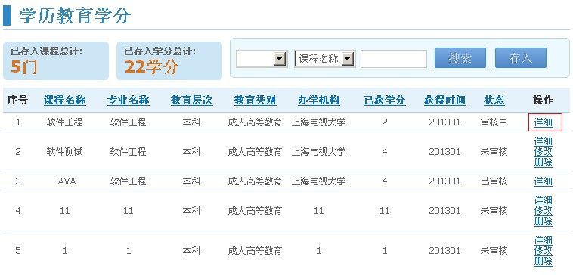
图3-19 原始学分查询页面

3.7.3 职业培训成果查看
查看已存入职业培训记录，在左边导航栏的“我的学历档案”上，将鼠标点击“职业培训成果”转至职业培训成果展示页面。如图3-20所示。
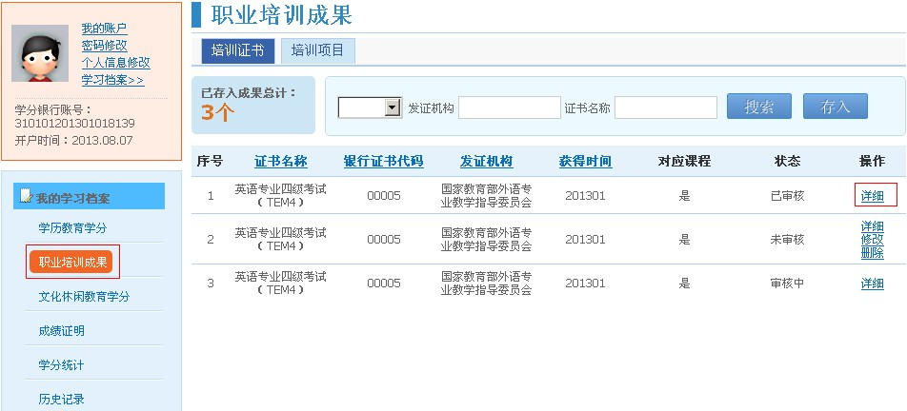
图3-20 职业培训成果页面
单击页面记录的【详细】按钮可查看记录详细。如图3-21所示。
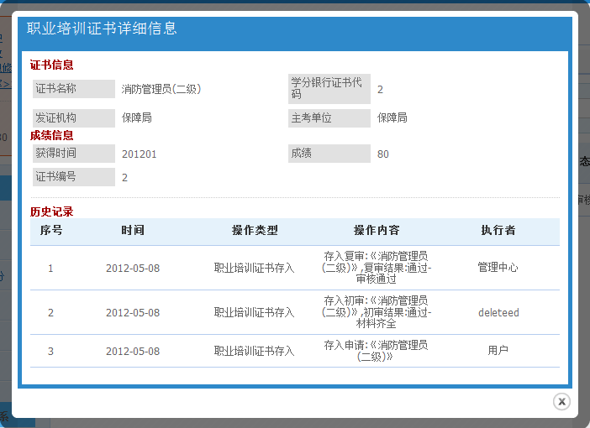
图3-21职业证书详细信息页面

3.7.4 查看文化休闲学分
查看文化休闲学分记录，用户登录之后，点击页面左侧“文化休闲教育学分”，即可进入文化休闲学分列表页面，查看已获得的文化休闲学分的记录。如图3-22所示。
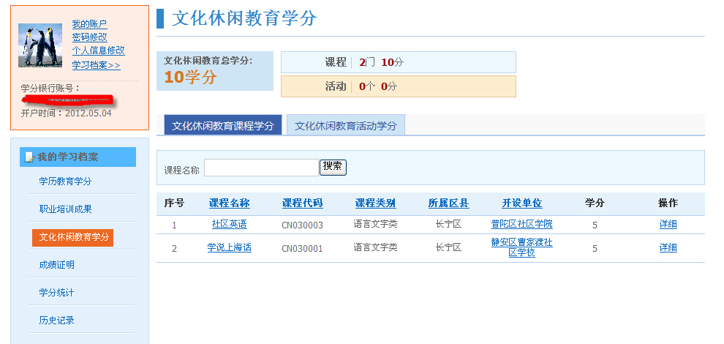
图3-22 文化休闲学分查询

3.8 学分使用

3.8.1 银行学分的使用
学习者可以在学分银行网站的“高校网点”栏目中查看各高校网点的学分转换规定及专业。学习者可选择学分银行高校网点继续学习，将积累在学分银行的学分在线生成学分银行成绩证明（包括原始成绩证明与银行学分成绩证明两种形式），到学分银行高校网点申请学分转换；高校网点按规定办理学分转换；学习者在该高校继续学习，获得其学历证书。

3.8.2 文化休闲教育学分的使用
学习者积累在学分银行的文化休闲教育学分及其他学习成果，可作为激励市民开展终身学习的依据。

3.9 高校网点
高校网点是与学分银行建立学分转换合作关系的上海市成人高校（教育机构）。高校网点制定本校学分转换规定及各专业课程与学分银行课程的对应关系，并在学分银行信息化服务平台上予以公布，指导学习者申请学分转换；高校网点依据学习者的学分银行成绩证明，受理学习者的学分转换申请，参照学分银行学分转换对应关系，按本校学分转换规定办理学分转换。
学习者可以在学分银行网站的“高校网点”栏目中查看各高校网点的学分转换规定及专业。学习者可选择学分银行高校网点继续学习，将积累在学分银行的学分在线生成学分银行成绩证明（包括原始成绩证明与银行学分成绩证明两种形式），到学分银行高校网点申请学分转换；高校网点按规定办理学分转换；学习者在该高校继续学习，获得其学历证书。
点击导航栏中的<高校网点>进入。页面左侧包含了高校网点的分类，点击分类下的具体高校网点可以进入查看高校网点的专业及其课程。如图3-23所示。
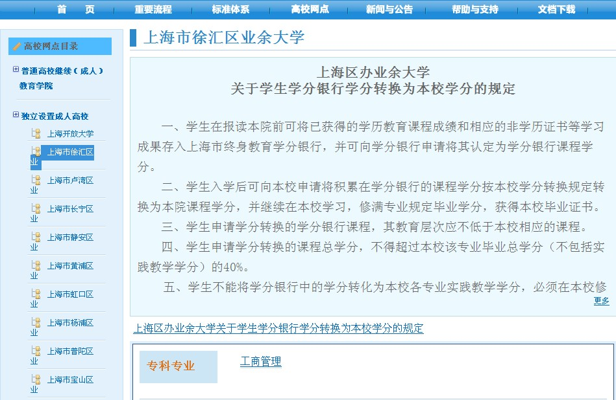
图3-23 高校网点页面
点击专业名称可以看到高校网点中该专业的课程及对应的银行课程，如图3-24所示。用户点击【查看】按钮，会显示与之对应的证书和高校课程。
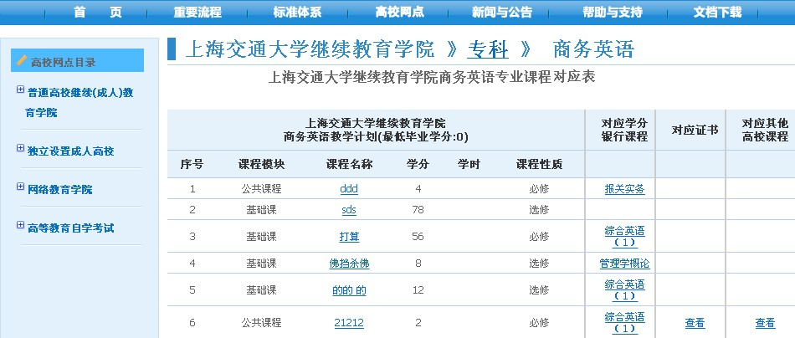
图3-24 高校课程详细信息

3.10 学分标准查询

3.10.1 学分是如何获得的？
学分银行中所记录的学分被称为“银行学分”，要了解学分的获得，需要知道“标准课程”、“银行学分”、“原始课程证书”。
什么是银行学分
银行学分是学分银行兑换相关证书和学历认定所使用的学分。那么如何获得呢？
在学分银行认定的机构完成课程后，学员在学分银行进行对该课程申请的学分认定，若该课程在学分银行有与其对应的标准课程的话，管理员在确认学员申请的课程确实有获得学分的资格后，学员才可获得此学分。
什么是标准课程与原始课程
在介绍银行学分时提到了标准课程，那什么是标准课程呢？
标准课程与标准学分一样，是指学分银行所设立的课程，所有在办学机构或认证机构修完的课程或证书最后都需要与学分银行的标准课程进行对应后，才可以被转换成银行学分。而在办学或认证机构完成的课程与证书被称为原始课程或原始证书。
下图可以直观的看到学分兑换体系：
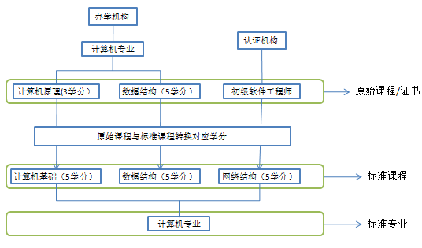

3.10.2 查看学历教育课程信息
从导航栏的学分标准体系中点击【学历教育课程目录】即可进入该页面，页面中展示了目前所开设的所有课程。如图3-25所示。
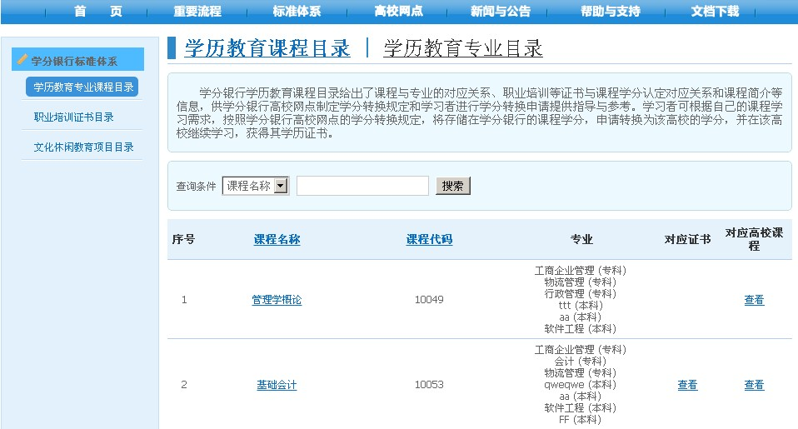
图3-25 标准体系学历教育课程页面
在对应证书或者对应高校课程栏目下，点击【查看】按钮，可以查看到对应证书或者对应高校课程的详细信息。如图3-26所示。
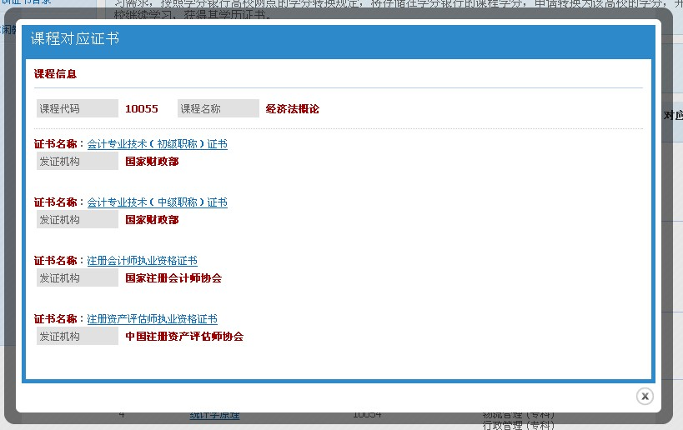
图3-26 课程对应证书页面

3.10.3 查看学历教育专业信息
从导航栏的学分标准体系中点击【学历教育专业目录】即可进入该页面，页面中展示了目前所开设的所有层级的专业。如图3-27所示。
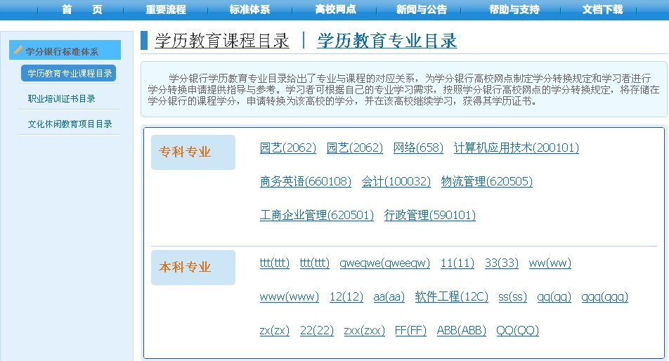
图3-27 学历教育专业页面
点击专业名称后可进入详细页面查看有该专业的高校网点、课程专业对应表以及课程所对应的证书。如图3-28所示。
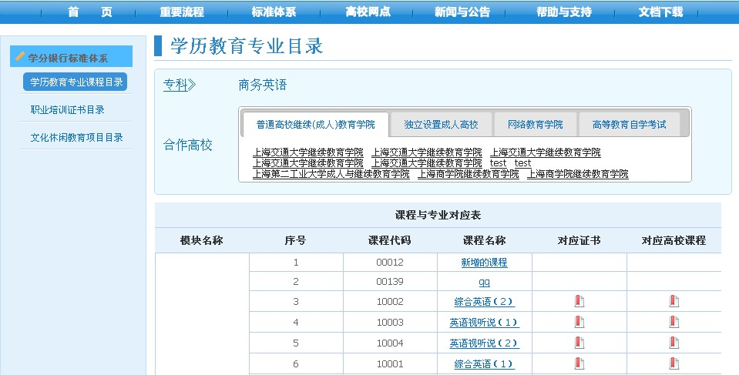
图3-28 课程与专业对应页面

3.10.4 职业培训证书信息
获得的职业证书可以兑换多门标准课程的学分，在职业培训证书目录中的对应银行课程中可以看到具体有哪些课程可兑换。如图3-29所示。
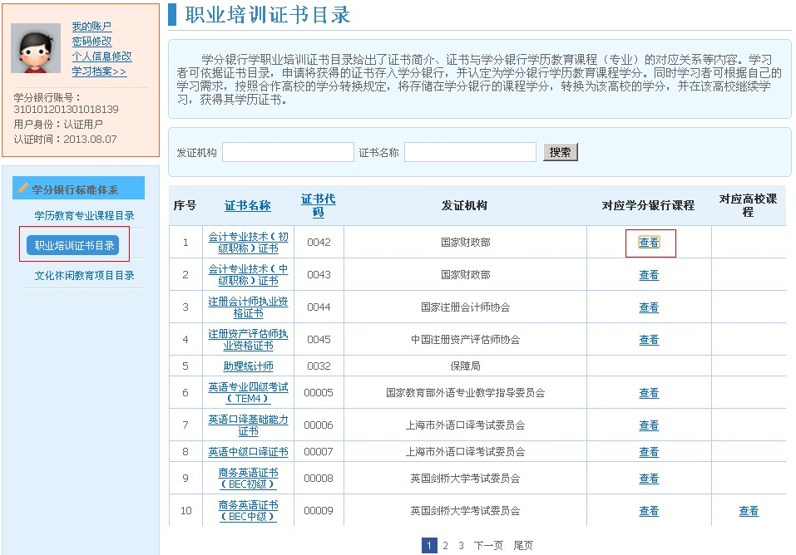
图3-29 职业培训证书目录
由于职业培训证书数量繁多，可以通过证书名称以及其认证机构等筛选条件进行查询。

3.10.5 查看文化休闲课程目录
查看文化休闲课程目录，用户登录之后，点击左侧“文化休闲教育项目目录”，即可进入文化休闲教育项目目录列表页面，进行查看文化休闲课程信息。在此页面可查看到文化休闲课程的课程名称、课程代码、课程类别、所属区县、开设单位、课时等信息，并且点击课程名称还可查看课程的详细信息。如图3-30所示。
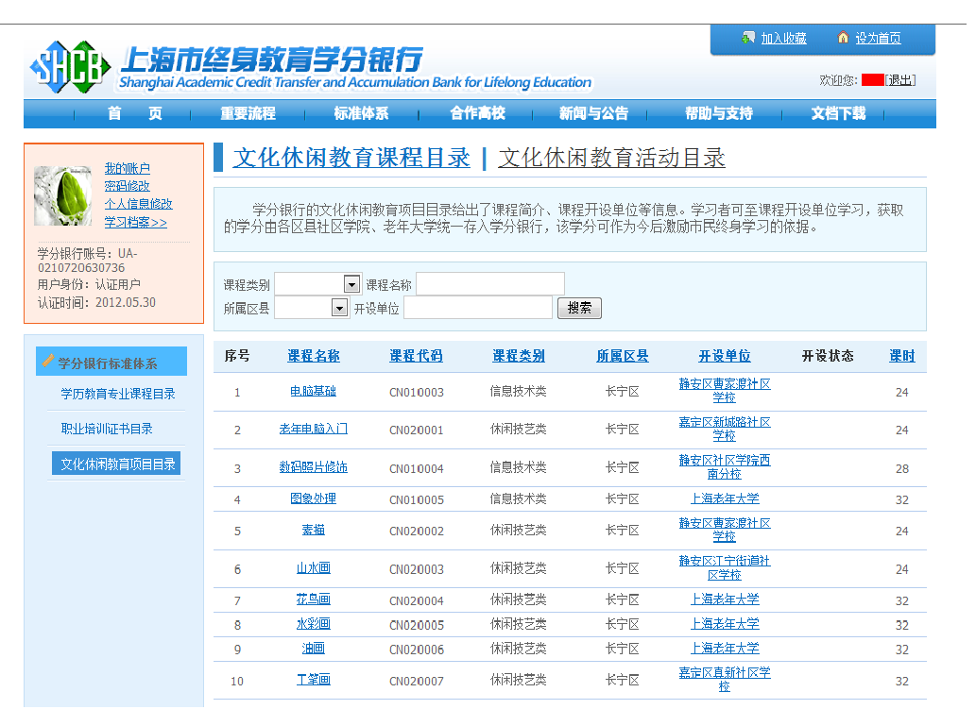
图3-30 文化休闲教育目录

3.11 更多关于学分银行的信息

3.11.1 学分银行操作流程
点击导航栏中的【重要流程】。页面显示了“如何申请开户”、“如何认定学分”、“如何存入学分”“如何使用学分”流程。如图3-31所示。
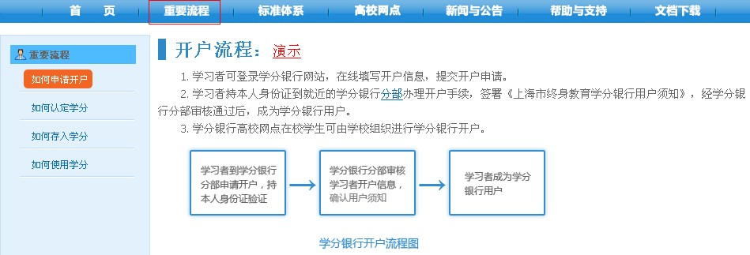
图3-31 操作流程页面

3.11.2 学分银行新闻与公告
点击导航栏中的【新闻与公告】，页面显示终身教育学分银行最新动态。如3-32所示。
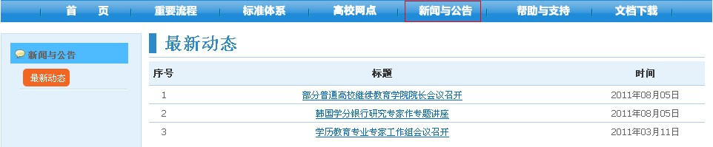
图3-32 新闻与公告页面

3.11.3 学分银行帮助与支持
点击导航栏中的【帮助与支持】。页面包括了学分银行的信息以及一些常见问题的解答。如图3-33所示。
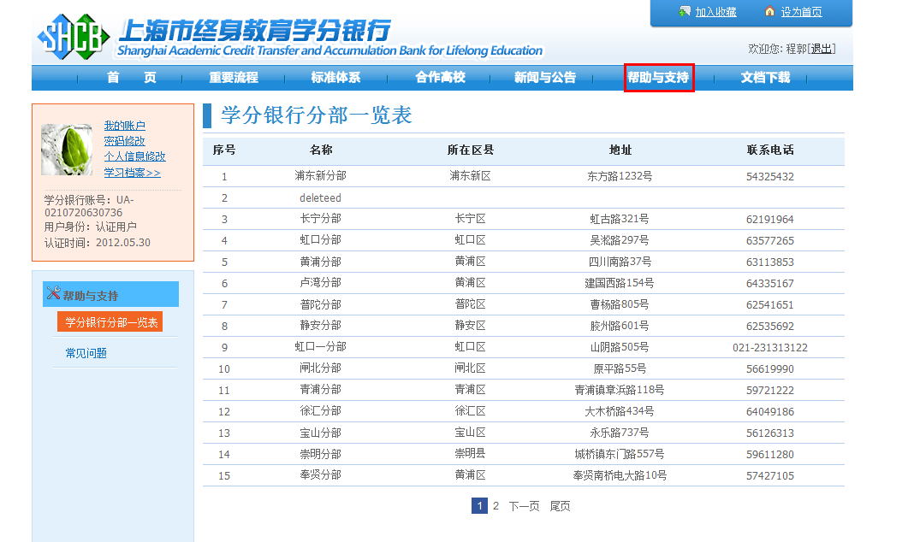
图3-33 帮助与支持页面

3.11.4 文档下载
点击导航栏中的【文档下载】。页面包括了学分银行目前可下载文件。如图3-34所示。
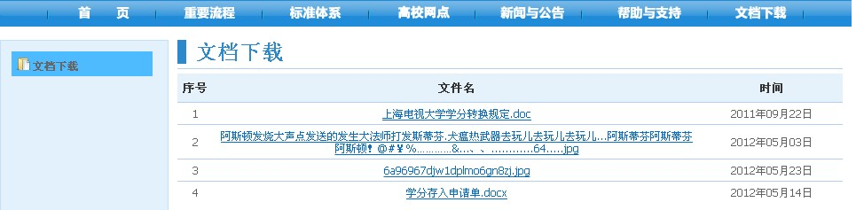
图3-34 文档下载页面

